TÀI LIỆU ĐẶC TẢ NGHIỆP VỤ (SRS)
HỆ THỐNG QUẢN LÝ NHÀ HÀNG
(Restaurant Management System - RMS)

Mã tài liệu : RMS_SRS_V1.0
Phiên bản : 1.1
Ngày ban hành : 13/07/2026
Trạng thái : DRAFT (đã hiệu đính lần 1)

KIỂM SOÁT TÀI LIỆU

Thông tin kiểm soát
Ngày | Người lập | Người kiểm tra / Kết quả | Người phê duyệt / Kết quả
13/07/2026 | Nhóm phát triển hệ thống | Phạm Thị Hằng / Đạt | Ban Giám đốc / Phê duyệt

Thông tin lịch sử
Ngày | Người thực hiện | Phiên bản | Nội dung
13/07/2026 | Phạm Thị Hằng | 0.1 | Phác thảo cấu trúc tài liệu đặc tả nghiệp vụ quản lý nhà hàng
13/07/2026 | Nhóm phân tích nghiệp vụ | 1.0 | Hoàn thiện tài liệu đặc tả chi tiết toàn bộ các phân hệ quản lý
13/07/2026 | Biên tập & chuyển đổi định dạng | 1.1 | Chuyển đổi tài liệu Markdown sang Word (.docx); dựng lại 21 sơ đồ Mermaid thành hình ảnh; sửa lỗi cú pháp thuộc tính UNIQUE→UK trong sơ đồ ERD; điều chỉnh quan hệ Orders–Bills từ 1-1 sang 1-nhiều để khớp với nghiệp vụ tách hóa đơn (mục 3.5); bổ sung đặc tả đầy đủ UC-06 và UC-07 vốn chỉ xuất hiện trong sơ đồ Use Case tổng thể (mục 2.2) nhưng chưa được đặc tả chi tiết ở Phần 3 của bản 1.0

Tài liệu liên quan, tham khảo
Ngày | Tên tài liệu | Nguồn
05/01/2026 | Quy trình vận hành chuỗi nhà hàng F&B | Phòng Vận hành
12/03/2026 | Hướng dẫn tích hợp thiết bị POS và máy in hóa đơn | Nhà cung cấp phần cứng

GHI CHÚ BIÊN TẬP (PHIÊN BẢN 1.1)
Trong quá trình chuyển đổi tài liệu gốc (Markdown) sang định dạng Word, các điểm sau đã được rà soát và điều chỉnh:
- Lỗi cú pháp sơ đồ ERD: thuộc tính "UNIQUE" trên trường username không phải từ khóa hợp lệ trong ký hiệu ERD chuẩn (Mermaid/Crow's-foot) và khiến sơ đồ không thể dựng hình; đã chuyển thành khóa "UK" (Unique Key) đúng chuẩn.
- Thiếu nhất quán nghiệp vụ: sơ đồ ERD (2.1) mô tả quan hệ Orders–Bills là 1-1, nhưng luồng thay thế của UC-04 (3.5) lại cho phép "tách hóa đơn" (một order có thể sinh nhiều bill). Đã điều chỉnh quan hệ thành 1-nhiều (một Order – nhiều Bill) để khớp với nghiệp vụ mô tả.
- Thiếu đặc tả chức năng: sơ đồ Use Case tổng thể (2.2) và Site Map (2.6) có tham chiếu đến UC-06 (Cấu hình thực đơn & giá) và UC-07 (Xem báo cáo doanh thu), nhưng Phần 3 của bản 1.0 chỉ đặc tả chi tiết UC-01 → UC-05. Đã bổ sung đầy đủ đặc tả UC-06 và UC-07 theo đúng cấu trúc các Use Case còn lại (mục 3.7, 3.8).
- Toàn bộ 21 sơ đồ Mermaid (ERD, Use Case, Sequence, State, Site Map) trong bản gốc đã được dựng thành hình ảnh và chèn trực tiếp vào tài liệu Word thay vì để dạng mã nguồn văn bản.

MỤC LỤC

PHẦN 1: GIỚI THIỆU

1.1 Mục đích tài liệu
Tài liệu Đặc tả Yêu cầu Nghiệp vụ (SRS) này được xây dựng nhằm mô tả chi tiết các yêu cầu chức năng, phi chức năng, quy trình vận hành và thiết kế cơ sở dữ liệu cho hệ thống Quản lý nhà hàng thông minh. Tài liệu này đóng vai trò là:
- Căn cứ pháp lý kỹ thuật giữa bộ phận Nghiệp vụ (Product Owner/Business Analyst) và bộ phận Kỹ thuật.
- Tài liệu hướng dẫn lập trình cho đội ngũ phát triển Backend, Frontend và Mobile.
- Cơ sở xây dựng các kịch bản kiểm thử (Test cases) cho đội ngũ QA/QC nhằm nghiệm thu chất lượng phần mềm trước khi bàn giao.

1.2 Phạm vi tài liệu
Tài liệu này áp dụng cho mô hình vận hành nhà hàng đơn lẻ hoặc chuỗi nhà hàng quy mô vừa và lớn (F&B), phục vụ các nghiệp vụ:
- Tiếp đón khách hàng, quản lý đặt bàn trước và sơ đồ trạng thái bàn theo thời gian thực.
- Gọi món tại bàn (Order) thông qua thiết bị máy tính bảng của nhân viên phục vụ hoặc khách hàng tự quét mã QR tại bàn.
- Truyền nhận thông tin gọi món tự động xuống bếp/quầy pha chế thông qua màn hình hiển thị nhà bếp (Kitchen Display System - KDS).
- Tính tiền, áp dụng chương trình khuyến mãi, VAT, in hóa đơn và xử lý đa dạng phương thức thanh toán.
- Quản lý kho nguyên vật liệu tồn kho, nhập kho, xuất kho định lượng theo công thức món ăn.
- Thống kê, báo cáo doanh thu chi tiết theo ngày, tháng, năm, theo ca làm việc của nhân viên và theo danh mục món ăn.

1.3 Tổng quan ứng dụng
Hệ thống Quản lý nhà hàng thông minh là một giải pháp chuyển đổi số toàn diện cho doanh nghiệp F&B, bao gồm các ứng dụng thành phần:
- Ứng dụng POS thu ngân (Web App): Chạy trên máy POS chuyên dụng tại quầy thu ngân để thực hiện thanh toán, đóng/mở ca làm việc.
- Ứng dụng Phục vụ (Mobile/Tablet App): Dành cho nhân viên phục vụ để order món, kiểm tra sơ đồ bàn ăn và gửi yêu cầu dịch vụ.
- Màn hình hiển thị Nhà bếp KDS (Smart TV/Web App): Đặt tại khu bếp và khu pha chế để nhận thông tin món ăn cần chế biến theo thứ tự thời gian.
- Hệ thống Quản trị Web Admin: Dành cho Quản lý nhà hàng và Admin chuỗi để thiết lập thực đơn, quản lý nhân sự, kho bãi và xem báo cáo doanh thu.
- Kiến trúc kỹ thuật: Hệ thống được xây dựng trên mô hình API-driven với Backend bằng PHP Laravel và cơ sở dữ liệu MySQL, Frontend Web bằng React/Next.js kết hợp thiết bị di động chạy Flutter, đảm bảo cập nhật trạng thái thời gian thực thông qua kết nối Socket (Pusher/WebSocket).

1.4 Thuật ngữ viết tắt
STT | Từ viết tắt | Diễn giải
1 | RMS | Restaurant Management System (Hệ thống quản lý nhà hàng)
2 | POS | Point of Sale (Điểm bán hàng / Quầy thu ngân)
3 | KDS | Kitchen Display System (Màn hình hiển thị bếp)
4 | KOT | Kitchen Order Ticket (Phiếu báo chế biến gửi xuống bếp)
5 | QR Order | Gọi món bằng cách quét mã phản hồi nhanh dán tại bàn
6 | F&B | Food and Beverage (Ngành thực phẩm và đồ uống)
7 | FIFO | First In, First Out (Nhập trước, xuất trước trong quản lý kho)
8 | VAT | Value Added Tax (Thuế giá trị gia tăng)

PHẦN 2: YÊU CẦU TỔNG THỂ

2.1 Sơ đồ quan hệ đối tượng (ERD)
Cấu trúc cơ sở dữ liệu quan hệ cho hệ thống Quản lý nhà hàng được thiết kế chuẩn hóa để tối ưu hiệu năng truy vấn thông tin:
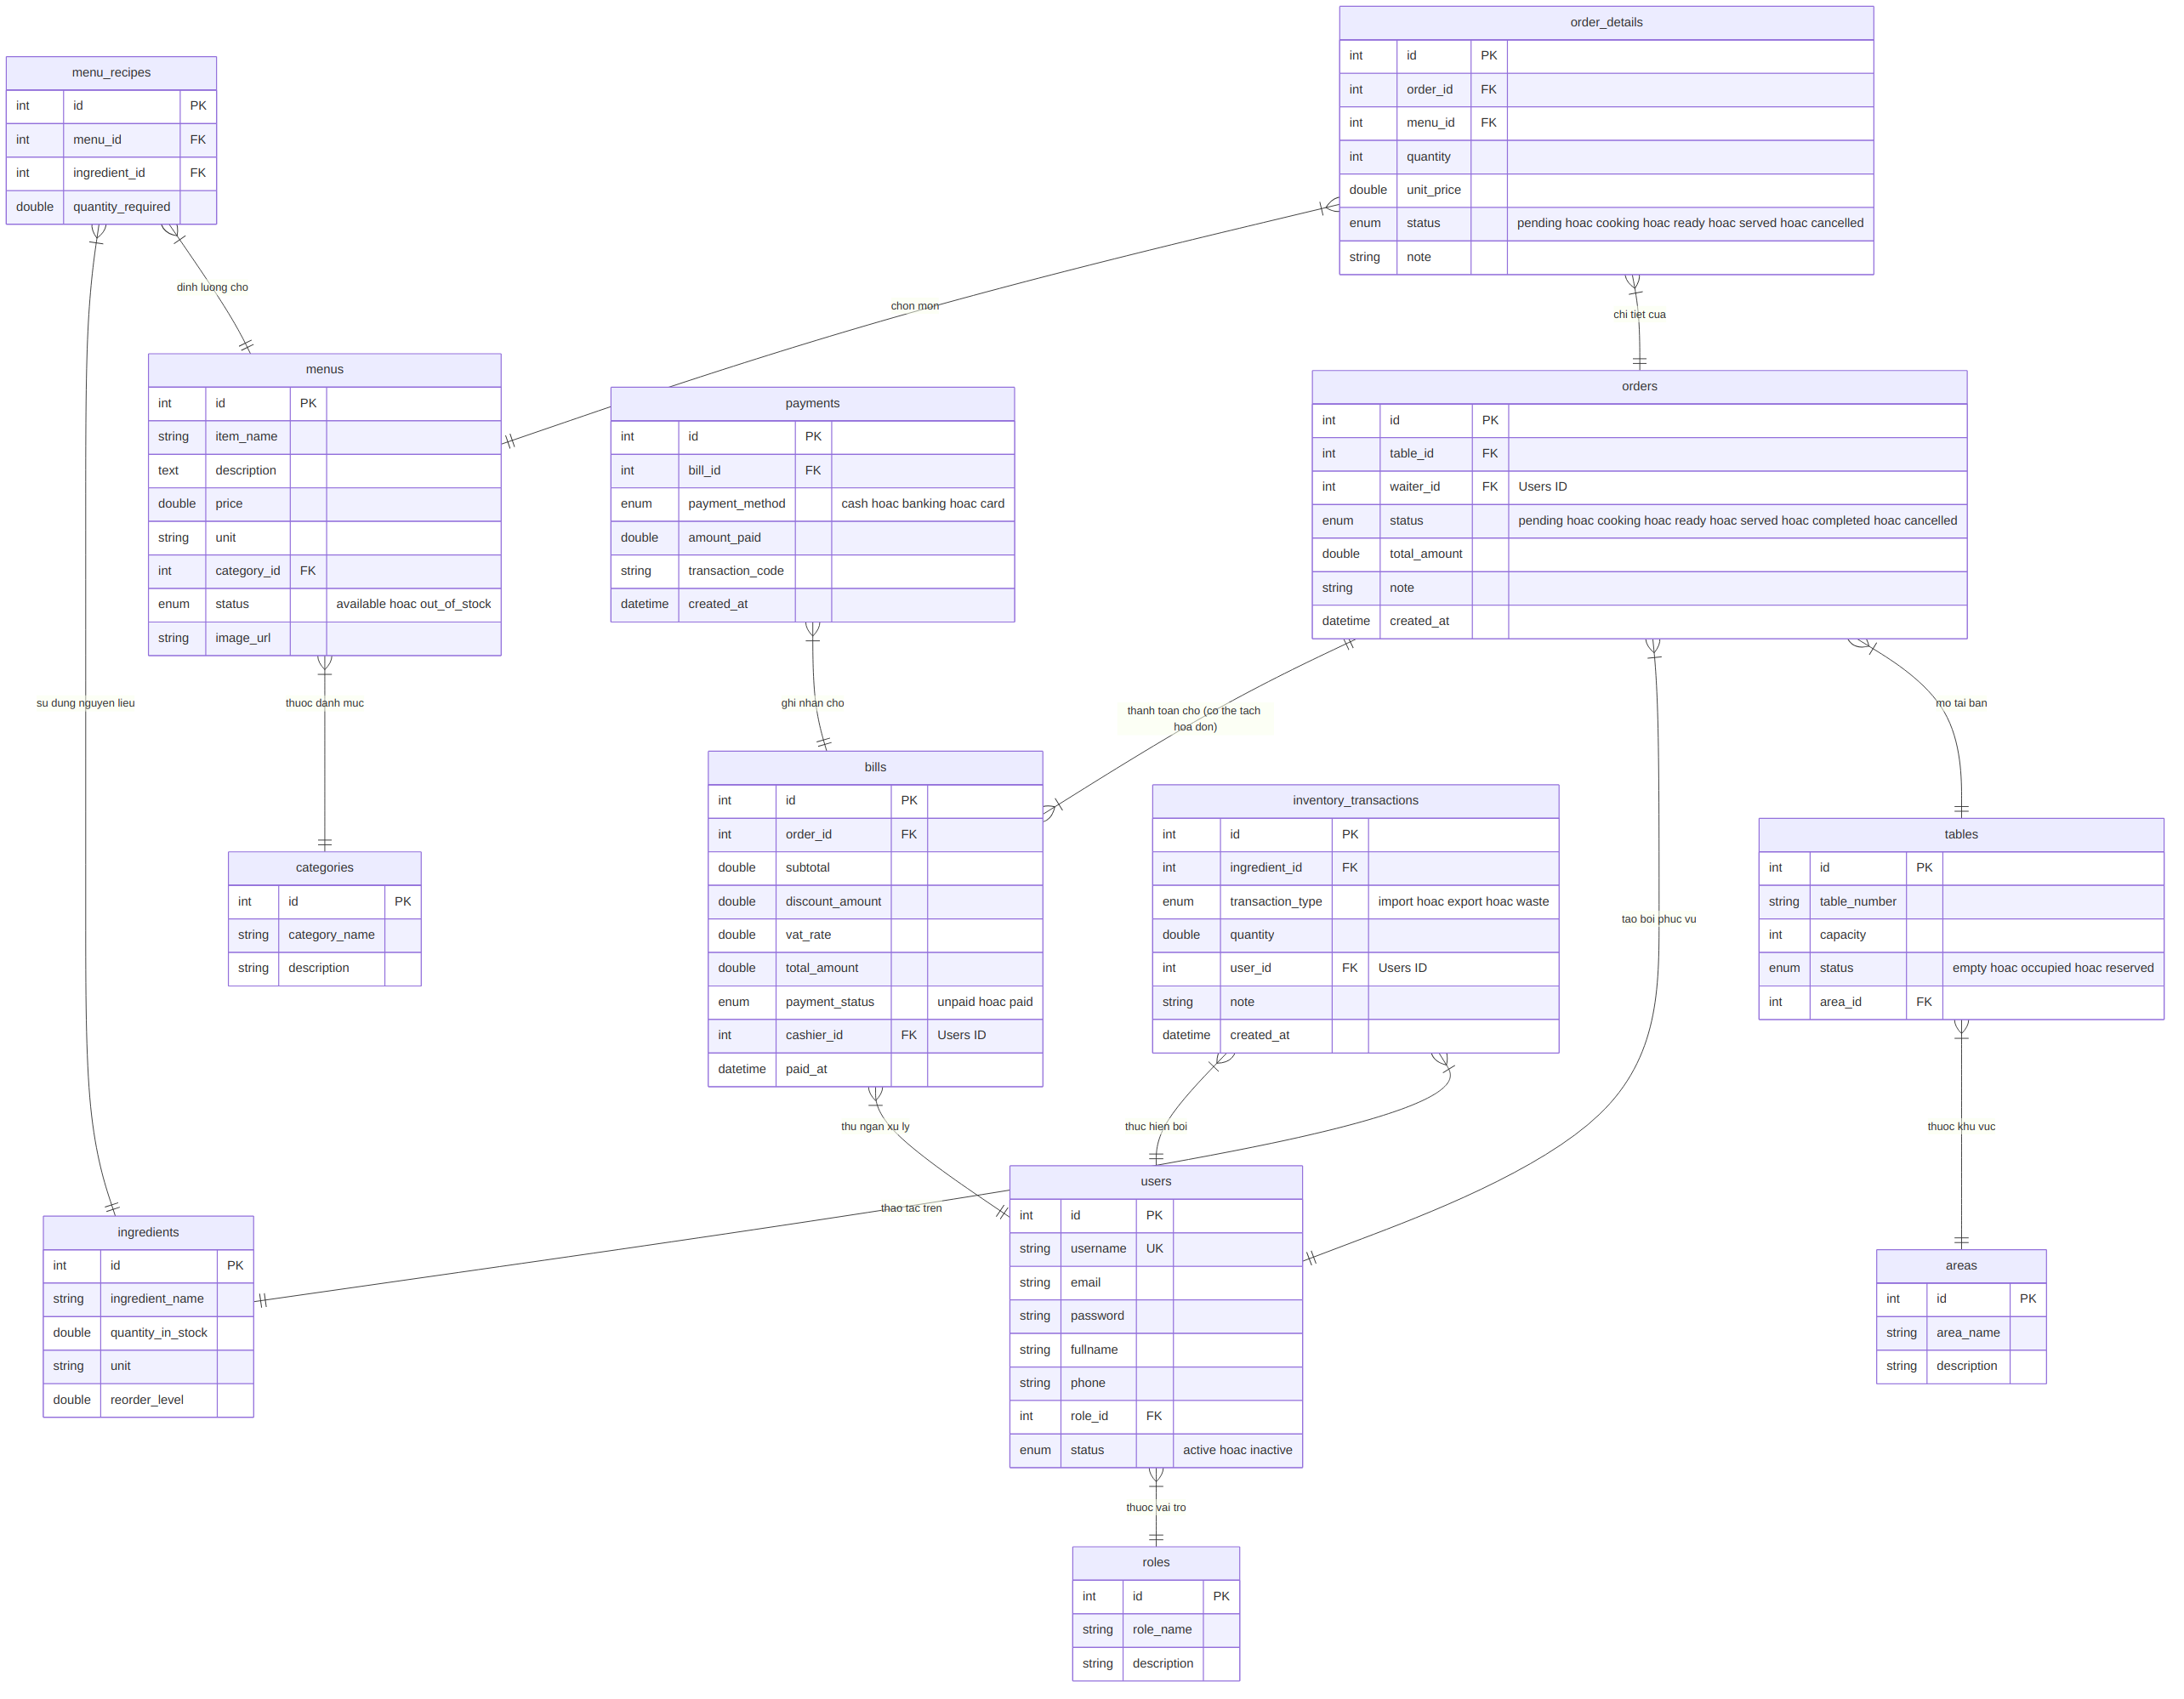
Hình 2.1 — Sơ đồ quan hệ đối tượng (ERD) của hệ thống RMS
Lưu ý biên tập: quan hệ giữa Orders và Bills được thể hiện là 1-nhiều (một đơn hàng có thể tách thành nhiều hóa đơn) để khớp với nghiệp vụ "tách hóa đơn" mô tả tại mục 3.5.

2.2 Sơ đồ Use Case
Sơ đồ phân rã Use Case tương tác hệ thống theo các vai trò nghiệp vụ:
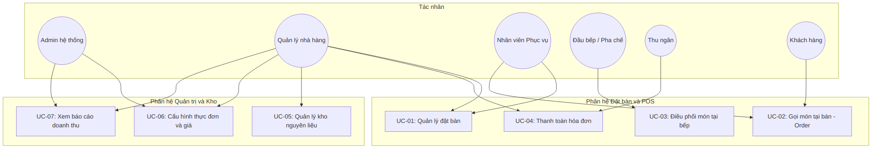
Hình 2.2 — Sơ đồ Use Case tổng thể

2.3 Sơ đồ luồng tổng quát (Luồng phục vụ khép kín)
Quy trình từ lúc khách vào bàn, gọi món, bếp chế biến, giao món và thanh toán:
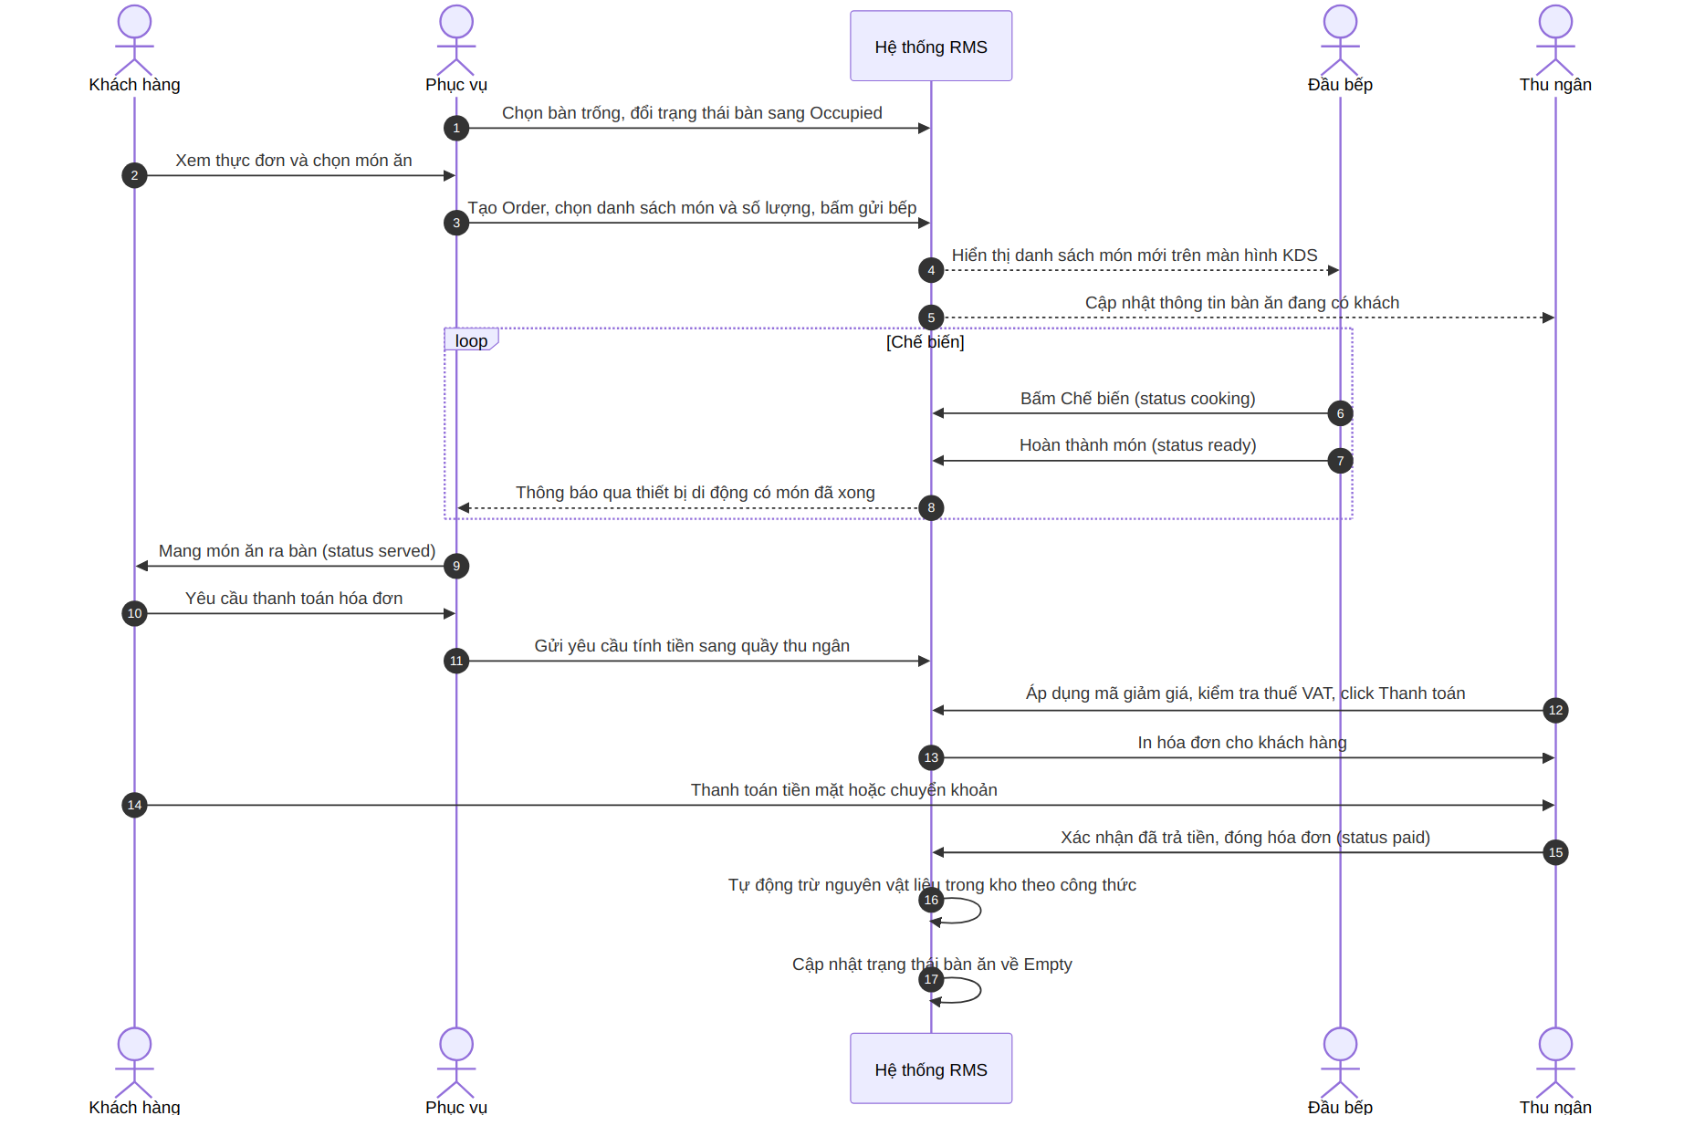
Hình 2.3 — Sơ đồ luồng tổng quát phục vụ khách hàng

2.4 Sơ đồ chuyển trạng thái hóa đơn
Quy trình thay đổi trạng thái của đơn hàng/hóa đơn trong hệ thống:
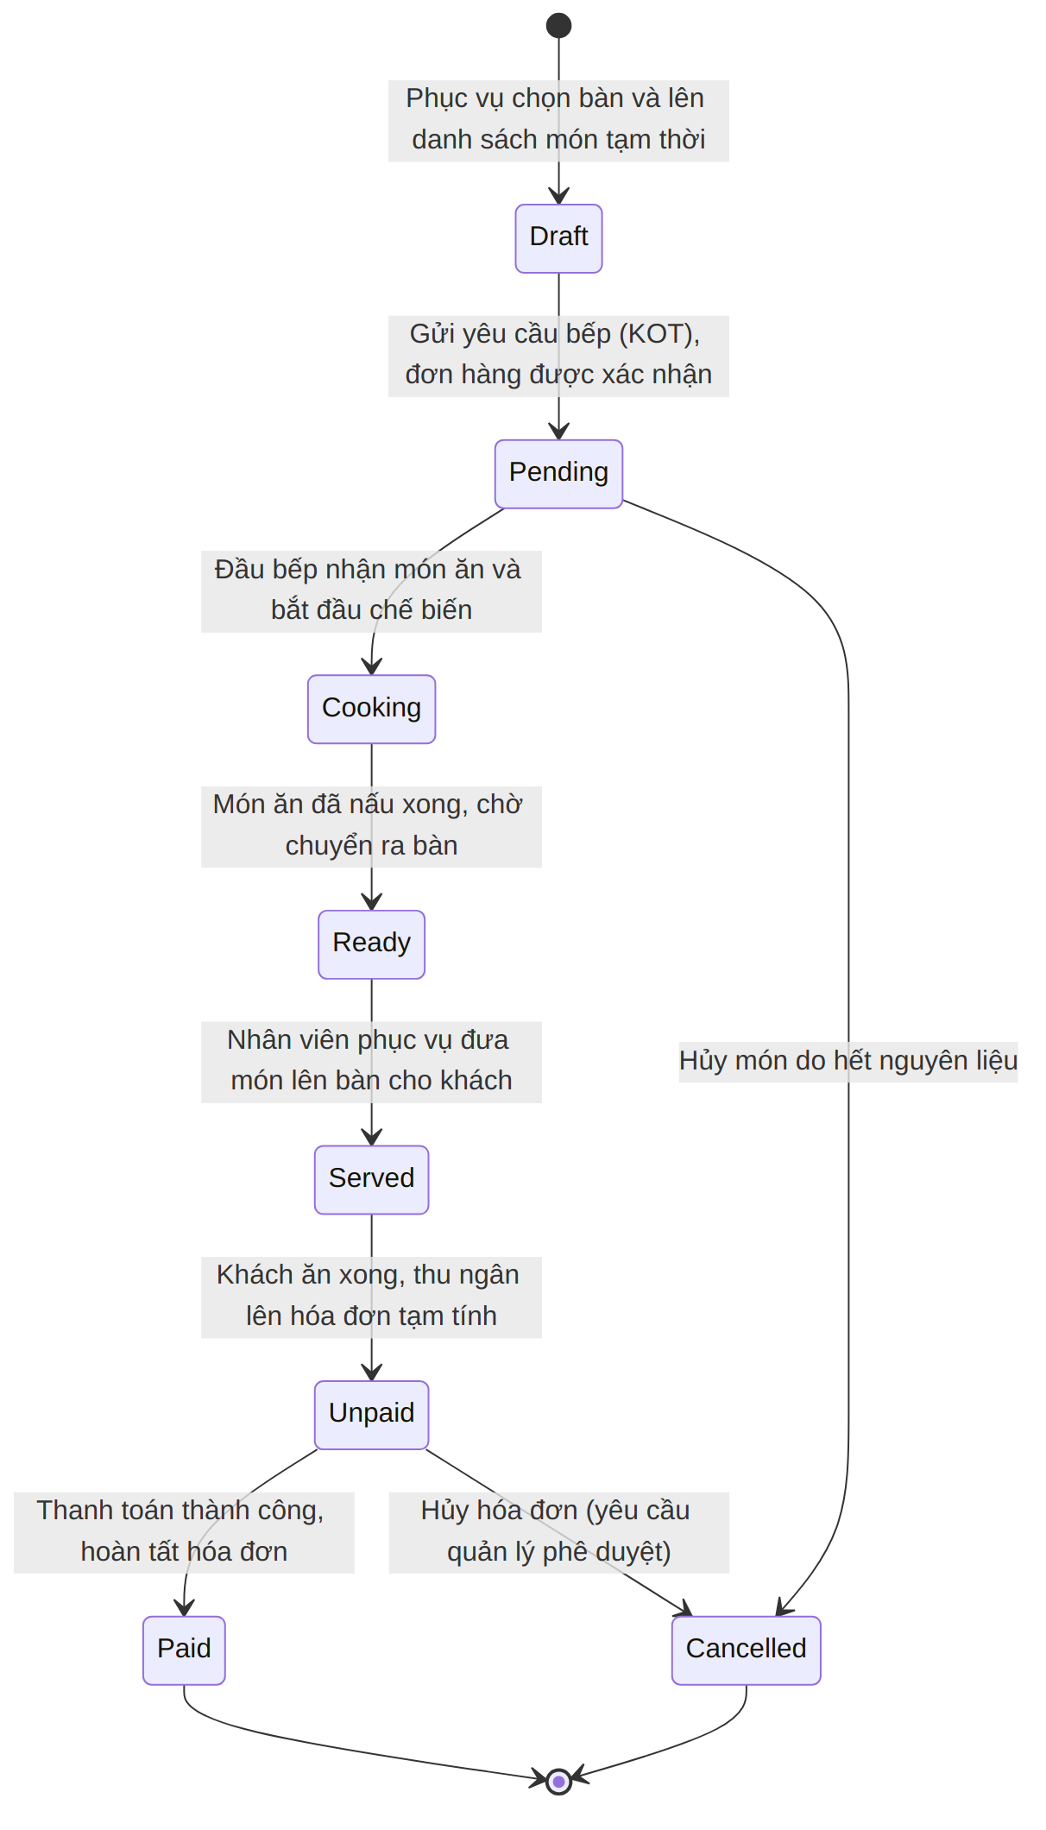
Hình 2.4 — Sơ đồ chuyển trạng thái đơn hàng / hóa đơn

2.5 Phân quyền

2.5.1 Phân quyền chức năng
Hệ thống phân chia quyền hạn nghiêm ngặt theo các nhóm vai trò nhân sự:
Admin hệ thống: Quyền truy cập tối cao, thiết lập cấu hình hệ thống, tạo tài khoản người dùng, phân quyền vai trò, quản lý cơ sở dữ liệu chuỗi.
Quản lý nhà hàng:
  - Thiết lập thực đơn, thay đổi giá bán, cài đặt chương trình khuyến mãi.
  - Quản lý định lượng nguyên liệu món ăn (recipe).
  - Phê duyệt các yêu cầu hủy hóa đơn, hoàn tiền, hoặc hủy món ăn của nhân viên phục vụ/thu ngân.
  - Xem toàn bộ hệ thống báo cáo doanh thu, kho và nhân sự.
Thu ngân (Cashier):
  - Xem sơ đồ bàn ăn và trạng thái bàn ăn.
  - Nhập thông tin thanh toán, thực hiện thanh toán hóa đơn, in hóa đơn.
  - Quản lý tiền mặt tại két, thực hiện bàn giao ca làm việc (khai báo số tiền đầu ca và cuối ca).
Nhân viên Phục vụ (Waiter):
  - Xem sơ đồ bàn ăn, đổi trạng thái bàn ăn (đặt trước, đang ăn).
  - Tạo order mới tại bàn, thêm/bớt món ăn, gửi ghi chú của khách xuống bếp.
  - Yêu cầu thanh toán hóa đơn.
Đầu bếp / Nhân viên pha chế (Kitchen Staff):
  - Xem danh sách món ăn cần chế biến trên màn hình hiển thị KDS.
  - Cập nhật trạng thái chế biến món ăn (Đang nấu, Đã xong).
  - Đánh giá nhanh tình trạng hết món ăn để báo lại cho nhân viên phục vụ.

2.5.2 Phân quyền dữ liệu
- Nhân viên phục vụ: Chỉ được xem danh sách order do mình phụ trách trong ca làm việc, không được xem doanh thu của nhà hàng.
- Bếp: Chỉ xem thông tin tên món, số lượng, ghi chú món ăn và số bàn, không được xem giá cả hay thông tin doanh số.
- Thu ngân: Xem toàn bộ các hóa đơn chưa thanh toán của nhà hàng trong ngày, thông tin doanh thu ca trực của bản thân.
- Quản lý & Admin: Xem toàn bộ dữ liệu lịch sử hóa đơn, dữ liệu kho và doanh thu của một hoặc nhiều chi nhánh được phân công.

2.6 Site Map
Sơ đồ tổ chức các trang chức năng trên hệ thống quản trị Web Admin và ứng dụng POS:
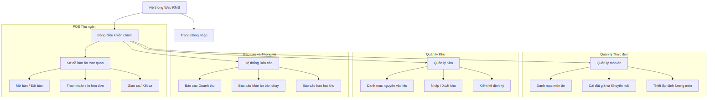
Hình 2.5 — Site Map hệ thống

PHẦN 3: CHỨC NĂNG CHI TIẾT

3.1 Danh sách chức năng
Dưới đây là danh sách các chức năng nghiệp vụ được đặc tả chi tiết trong hệ thống:
Mã | Tên chức năng | Phân hệ | Tác nhân (Actor)
UC-01 | Sơ đồ bàn & Đặt bàn trước | Đặt bàn & POS | Phục vụ, Quản lý, Thu ngân
UC-02 | Gọi món tại bàn (Order Entry) | Đặt bàn & POS | Phục vụ, Khách hàng
UC-03 | Điều phối chế biến tại bếp (KDS) | Đặt bàn & POS | Đầu bếp / Pha chế
UC-04 | Thanh toán & In hóa đơn (POS Billing) | Đặt bàn & POS | Thu ngân, Khách hàng
UC-05 | Quản lý xuất nhập tồn kho nguyên liệu | Quản trị & Kho | Thủ kho, Quản lý
UC-06 | Cấu hình thực đơn & giá | Quản trị & Kho | Quản lý, Admin
UC-07 | Xem báo cáo doanh thu | Quản trị & Kho | Quản lý, Admin
Ghi chú: UC-06 và UC-07 được bổ sung tại phiên bản 1.1 của tài liệu để khớp với sơ đồ Use Case tổng thể (mục 2.2) và Site Map (mục 2.6).

3.2 Đặc tả Use Case Đặt bàn & Sơ đồ bàn (UC-01)

3.2.1 Đặc tả Use Case
Use Case ID | UC-01
Tên chức năng | Đặt bàn & Quản lý sơ đồ bàn
Mô tả | Nhân viên phục vụ hoặc quản lý xem sơ đồ bàn theo khu vực, cập nhật trạng thái bàn, thực hiện đặt bàn trước cho khách hoặc mở bàn ăn khi khách vào nhà hàng.
Tác nhân | Nhân viên phục vụ, Quản lý, Thu ngân
Sự ưu tiên | Cao
Trigger | Khách hàng đến nhà hàng yêu cầu xếp bàn hoặc gọi điện đặt bàn trước.
Điều kiện cần | Người dùng đã đăng nhập hệ thống và đang trong ca làm việc.
Điều kiện sau | Trạng thái bàn được cập nhật trên sơ đồ và hiển thị tức thời đến tất cả các thiết bị khác trong nhà hàng.
Luồng cơ bản | - 1. Mở bàn ăn cho khách vãng lai:  - a. Nhân viên xem sơ đồ bàn, chọn bàn trống (Màu xanh lá).  - b. Nhấp vào bàn ăn và chọn "Mở bàn".  - c. Chọn số lượng khách đi cùng.  - d. Bấm "Xác nhận". Trạng thái bàn chuyển sang "Occupied" (Màu đỏ).  - 2. Đặt bàn trước cho khách:  - a. Chọn một bàn trống, nhấp vào bàn ăn chọn "Đặt trước".  - b. Hệ thống hiển thị Form thông tin đặt bàn.  - c. Nhập tên khách hàng, số điện thoại, ngày giờ nhận bàn, số khách và ghi chú.  - d. Bấm "Lưu thông tin". Trạng thái bàn chuyển sang "Reserved" (Màu vàng).
Luồng thay thế | - Khách hàng đến nhận bàn đã đặt trước: Chọn bàn đang trạng thái "Reserved", bấm nút "Nhận bàn", hệ thống tự động đổi trạng thái sang "Occupied" và liên kết thông tin khách hàng đã lưu.
Luồng ngoại lệ | - Bàn đã có khách đang ngồi (Occupied) không thể thao tác mở bàn hoặc đặt bàn đè lên: Hệ thống thông báo cảnh báo và khóa nút bấm.  - Thời gian đặt bàn trước trùng nhau: Hệ thống báo trùng lịch và yêu cầu chọn bàn khác.
Ràng buộc | Số lượng khách nhập vào mở bàn không được vượt quá 1.5 lần sức chứa (capacity) của bàn đó nhằm đảm bảo an toàn phòng cháy và không gian phục vụ.
Yêu cầu phi chức năng | Trạng thái bàn ăn phải được cập nhật thời gian thực (Real-time) trong vòng dưới 0.5 giây tới mọi thiết bị máy tính bảng của nhân viên phục vụ để tránh xếp trùng bàn.

3.2.2 Sơ đồ Use Case phân rã
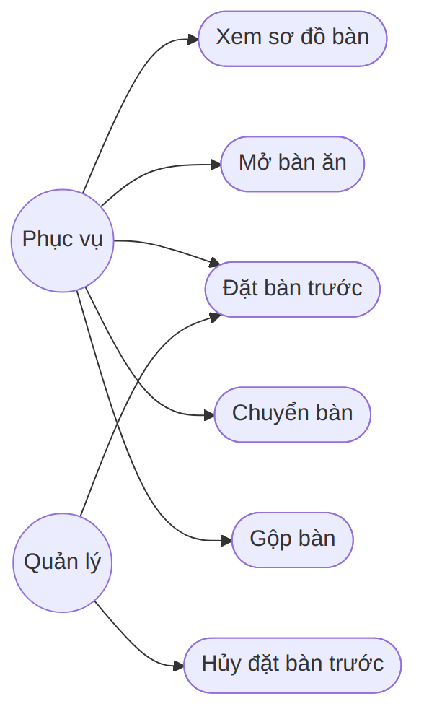
Sơ đồ phân rã Use Case UC-01

3.2.3 Sơ đồ luồng chi tiết (Sequence Diagram)
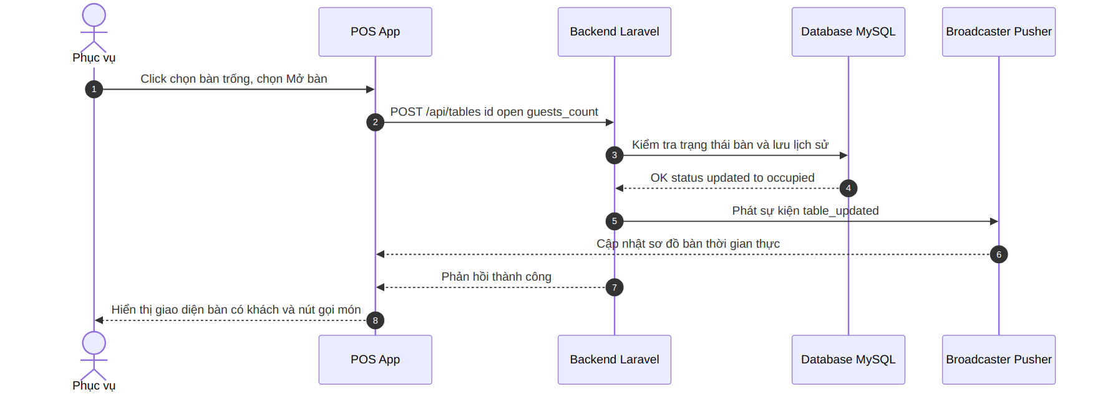
Sơ đồ tuần tự xử lý UC-01

3.2.4 Giao diện
Giao diện Sơ đồ bàn hiển thị dạng lưới (Grid View):
- Phân chia theo Tab khu vực: Tầng 1, Tầng 2, Sân vườn, Phòng VIP.
- Bàn ăn biểu diễn dưới dạng các khối tròn/vuông tương ứng với hình dáng thực tế của bàn ăn.
- Mỗi trạng thái bàn mang một mã màu chuẩn hóa: Xanh lá = Trống (Empty); Đỏ = Có khách (Occupied); Vàng = Đã đặt trước (Reserved).
- Bấm vào bàn ăn sẽ hiển thị một menu thao tác nhanh: Mở bàn, Đặt bàn, Chuyển bàn, Gộp bàn.

3.2.5 Mô tả chi tiết dữ liệu
Tên tiếng Việt | Tên tiếng Anh | Loại | Bắt buộc? | Mô tả
Số bàn | table_number | Text | Có | Định danh duy nhất của bàn (ví dụ: Bàn 101, VIP 01)
Sức chứa | capacity | Integer | Có | Số lượng khách tối đa ngồi tại bàn
Trạng thái | status | Select | Có | Chọn: empty, occupied, reserved
Tên khách đặt | customer_name | Text | Không | Tên khách hàng khi đặt bàn trước
Điện thoại | customer_phone | Text | Không | Số điện thoại liên hệ của khách đặt bàn
Thời gian nhận | booking_time | DateTime | Không | Ngày giờ khách đặt trước sẽ đến

3.3 Đặc tả Use Case Gọi món tại bàn - Order (UC-02)

3.3.1 Đặc tả Use Case
Use Case ID | UC-02
Tên chức năng | Gọi món tại bàn (Order Entry)
Mô tả | Nhân viên phục vụ chọn các món ăn từ thực đơn dựa trên yêu cầu của khách hàng, nhập ghi chú riêng của món ăn, sau đó gửi thông tin yêu cầu xuống nhà bếp chế biến.
Tác nhân | Nhân viên phục vụ, Khách hàng (quét mã QR)
Sự ưu tiên | Rất cao
Trigger | Khách hàng tại bàn gọi món hoặc gọi thêm món mới trong bữa ăn.
Điều kiện cần | Bàn ăn tương ứng đang ở trạng thái hoạt động ("Occupied") và đơn hàng được khởi tạo.
Điều kiện sau | Chi tiết đơn hàng được lưu vào bảng order_details, gửi tín hiệu KOT đến nhà bếp thông qua màn hình hiển thị KDS.
Luồng cơ bản | - 1. Phục vụ truy cập sơ đồ bàn ăn, chọn bàn đang hoạt động, bấm nút "Gọi món".  - 2. Hệ thống hiển thị danh sách món ăn phân loại theo danh mục (Khai vị, Món chính, Đồ uống, Tráng miệng).  - 3. Nhân viên chọn món ăn bằng cách nhấp chọn món, hệ thống tự động thêm vào giỏ hàng với số lượng mặc định là 1.  - 4. Nhấp vào món ăn đã chọn để thay đổi số lượng hoặc thêm ghi chú chế biến (ví dụ: "ít cay", "không đá").  - 5. Bấm nút "Gửi bếp".  - 6. Hệ thống thực hiện lưu thông tin, đồng thời phát tín hiệu âm thanh và hiển thị món ăn cần chế biến lên KDS của bếp.
Luồng thay thế | - Khách hàng quét mã QR dán tại bàn: Điện thoại khách hàng hiển thị thực đơn trực tuyến, khách tự chọn món ăn và bấm "Gửi yêu cầu". Nhân viên phục vụ nhận được thông báo xác nhận trên máy tính bảng cá nhân, sau khi kiểm tra sẽ bấm "Phê duyệt" để gửi yêu cầu xuống bếp.
Luồng ngoại lệ | - Món ăn đã hết nguyên liệu chế biến (trạng thái món là "out_of_stock"): Hệ thống hiển thị nhãn màu xám và khóa tính năng chọn món đó, đồng thời hiển thị cảnh báo.  - Sự cố kết nối mạng: Giao diện hiển thị trạng thái "Mất kết nối - Đang lưu trữ cục bộ", dữ liệu được lưu tạm tại thiết bị và tự động gửi lại khi có mạng.
Ràng buộc | Giá bán của các món ăn được áp dụng tự động theo bảng giá hiện hành trong CSDL, nhân viên phục vụ không được tự ý sửa giá bán.
Yêu cầu phi chức năng | Trình soạn thảo và tìm kiếm thực đơn phải hoạt động trơn tru, hỗ trợ tìm kiếm món ăn theo ký tự viết tắt (ví dụ gõ "LMC" tìm kiếm "Lẩu riêu cua bắp bò") với thời gian tìm kiếm dưới 100ms.

3.3.2 Sơ đồ Use Case phân rã
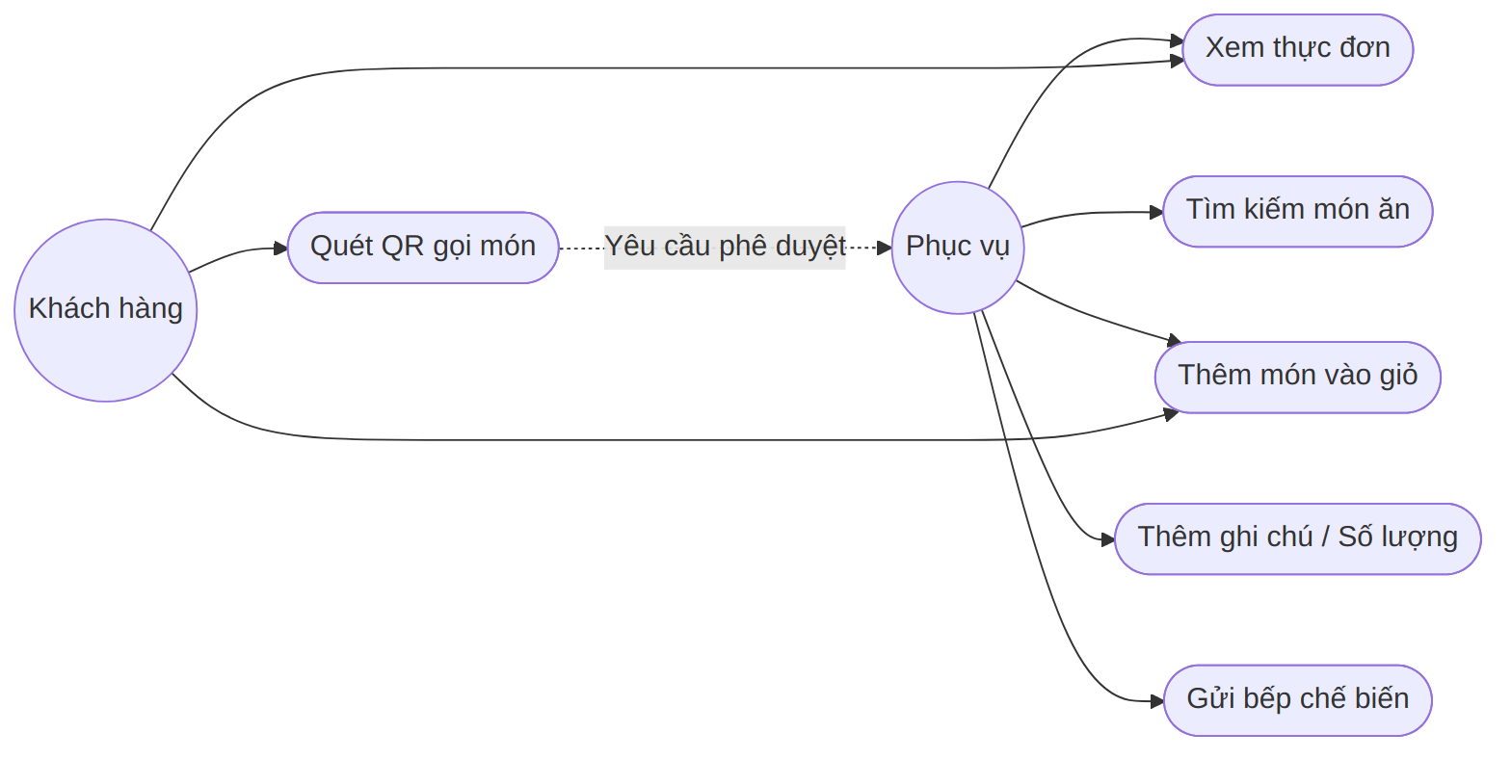
Sơ đồ phân rã Use Case UC-02

3.3.3 Sơ đồ luồng chi tiết (Sequence Diagram)
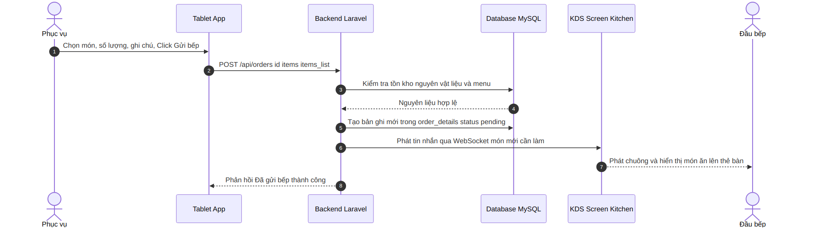
Sơ đồ tuần tự xử lý UC-02

3.3.4 Giao diện
Giao diện phân chia làm hai khu vực chính trên máy tính bảng:
- Khu vực bên trái: Danh mục món ăn dạng lưới thẻ (Cards). Mỗi món ăn gồm hình ảnh minh họa, tên món, giá tiền, đơn vị tính và nhãn tình trạng (Còn món/Hết món).
- Khu vực bên phải: Giỏ hàng hiển thị các món đã chọn của bàn ăn hiện tại. Hiển thị tổng tiền tạm tính, nút điều chỉnh số lượng (+/-) và ô viết ghi chú nhanh.
- Phía trên cùng có thanh tìm kiếm thông minh và các nút lọc nhanh danh mục.

3.3.5 Mô tả chi tiết dữ liệu
Tên tiếng Việt | Tên tiếng Anh | Loại | Bắt buộc? | Mô tả
Mã món ăn | menu_id | Integer | Có | Khóa ngoại liên kết bảng thực đơn
Số lượng | quantity | Integer | Có | Số lượng món ăn yêu cầu (phải > 0)
Đơn giá | unit_price | Double | Có | Giá bán của món tại thời điểm gọi món
Ghi chú món | note | Text | Không | Yêu cầu chế biến (ví dụ: Không hành, nhiều cay)

3.4 Đặc tả Use Case Điều phối chế biến tại bếp - KOT (UC-03)

3.4.1 Đặc tả Use Case
Use Case ID | UC-03
Tên chức năng | Điều phối chế biến tại bếp (Kitchen Display Control)
Mô tả | Đầu bếp tiếp nhận các yêu cầu món ăn từ phòng ăn gửi xuống qua màn hình KDS, cập nhật tiến độ nấu nướng và báo hoàn thành món ăn để phục vụ mang lên cho khách hàng.
Tác nhân | Đầu bếp, Nhân viên pha chế
Sự ưu tiên | Cao
Trigger | Nhân viên phục vụ bấm "Gửi bếp" từ giao diện gọi món.
Điều kiện cần | Màn hình hiển thị bếp (KDS) đang bật và kết nối mạng nội bộ ổn định.
Điều kiện sau | Trạng thái chế biến món ăn trong bảng order_details được cập nhật; hệ thống gửi thông báo đẩy (Push notification) đến thiết bị phục vụ tương ứng.
Luồng cơ bản | - 1. Màn hình KDS phát tiếng chuông thông báo, hiển thị thẻ món ăn mới (Màu xám - trạng thái pending) kèm theo số bàn, tên món, số lượng, ghi chú và thời gian chờ đợi.  - 2. Đầu bếp chuẩn bị nguyên liệu, nhấp chọn thẻ món ăn và chọn "Chế biến". Trạng thái thẻ chuyển sang màu xanh dương (cooking).  - 3. Sau khi chế biến xong món ăn, đầu bếp nhấp chọn "Hoàn thành".  - 4. Hệ thống chuyển trạng thái món sang màu xanh lá (ready), đồng thời gửi thông báo đẩy rung chuông trên thiết bị của nhân viên phục vụ bàn đó: "Món [Tên món] của Bàn [Số bàn] đã sẵn sàng".
Luồng thay thế | - Nhà bếp báo hết món ăn đột xuất: Đầu bếp bấm nút "Báo hết món" trên thẻ món ăn, hệ thống chuyển trạng thái đơn hàng sang cancelled, tự động gửi thông báo đỏ về thiết bị của phục vụ để báo khách hàng đổi món khác.
Luồng ngoại lệ | - Sự cố màn hình KDS mất kết nối: Hệ thống tự động chuyển luồng in phiếu order ra máy in nhiệt tại quầy bếp để đầu bếp theo dõi thủ công bằng giấy (KOT giấy).
Ràng buộc | Các món ăn hiển thị trên màn hình bếp KDS bắt buộc sắp xếp theo thứ tự thời gian gọi món tăng dần (món gọi trước hiển thị ở vị trí đầu tiên - nguyên tắc FIFO).
Yêu cầu phi chức năng | Khả năng phản hồi chạm cảm ứng của màn hình KDS nhạy bén trong môi trường nhiều dầu mỡ và nhiệt độ cao của nhà bếp.

3.4.2 Sơ đồ Use Case phân rã
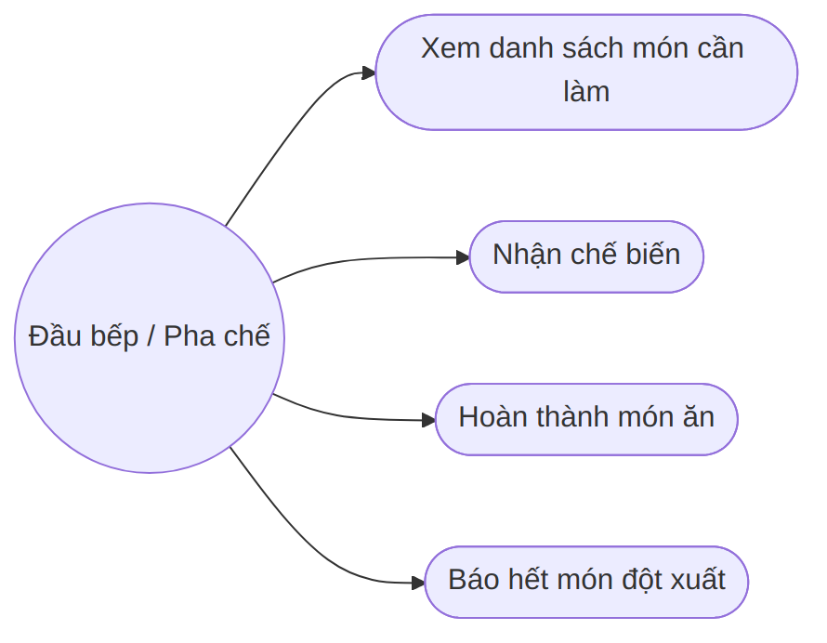
Sơ đồ phân rã Use Case UC-03

3.4.3 Sơ đồ luồng chi tiết (Sequence Diagram)
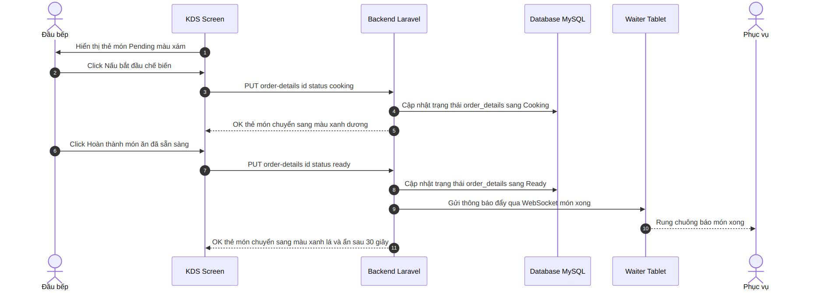
Sơ đồ tuần tự xử lý UC-03

3.4.4 Giao diện
Màn hình KDS thiết kế tối giản, cỡ chữ lớn dễ nhìn từ khoảng cách xa 3 mét:
- Hiển thị dưới dạng các Cột tương ứng với từng Bàn ăn hoặc dạng Thẻ món ăn tuần tự.
- Mỗi thẻ món ăn hiển thị: Số bàn (góc trái); Tên món và số lượng cần làm (ở giữa, cỡ chữ đậm, lớn); Ghi chú của khách hàng (dưới cùng, in nghiêng, màu đỏ).
- Bộ đếm thời gian trôi qua (Timer) hiển thị số phút từ khi gọi món (nếu quá 15 phút chưa hoàn thành, bộ đếm chuyển màu đỏ nhấp nháy cảnh báo).

3.4.5 Mô tả chi tiết dữ liệu
Tên tiếng Việt | Tên tiếng Anh | Loại | Bắt buộc? | Mô tả
Mã chi tiết order | order_detail_id | Integer | Có | Khóa chính của dòng chi tiết đơn hàng
Trạng thái chế biến | status | Select | Có | Chọn: pending, cooking, ready, served
Thời gian chế biến | cooking_duration | Integer | Không | Thời gian hoàn thành tính bằng giây

3.5 Đặc tả Use Case Thanh toán & In hóa đơn (UC-04)

3.5.1 Đặc tả Use Case
Use Case ID | UC-04
Tên chức năng | Thanh toán hóa đơn & In hóa đơn thanh toán
Mô tả | Thu ngân kiểm tra danh sách món thực tế đã phục vụ, áp dụng các chính sách chiết khấu, khuyến mãi, tính thuế VAT, in hóa đơn tạm tính và xác nhận thanh toán khi nhận được tiền từ khách hàng.
Tác nhân | Thu ngân, Khách hàng
Sự ưu tiên | Rất cao
Trigger | Phục vụ gửi yêu cầu thanh toán hoặc khách hàng trực tiếp ra quầy thu ngân yêu cầu thanh toán.
Điều kiện cần | Đơn hàng của bàn ăn đã được gán và hoàn thành phục vụ phần lớn các món ăn.
Điều kiện sau | - Trạng thái hóa đơn chuyển sang "Paid".  - Bàn ăn chuyển về trạng thái "Empty".  - Lưu thông tin giao dịch tài chính vào hệ thống để báo cáo doanh thu.
Luồng cơ bản | - 1. Thu ngân chọn bàn ăn yêu cầu thanh toán trên sơ đồ bàn của máy POS.  - 2. Hệ thống hiển thị danh sách các món ăn đã gọi và đơn giá tương ứng.  - 3. Thu ngân kiểm tra tính chính xác của các món đã phục vụ (Served).  - 4. Chọn mã giảm giá hoặc nhập mức giảm giá trực tiếp (nếu có).  - 5. Chọn tỷ lệ VAT (mặc định 10% hoặc 8%).  - 6. Bấm nút "Tạm tính & In hóa đơn". Máy in tại quầy in ra hóa đơn giấy tạm tính để khách kiểm tra.  - 7. Sau khi khách hàng đồng ý và trả tiền, thu ngân lựa chọn phương thức thanh toán (Tiền mặt, Chuyển khoản ngân hàng qua mã QR động, Thẻ tín dụng).  - 8. Bấm nút "Hoàn tất thanh toán". Hệ thống ghi nhận trạng thái hóa đơn là đã thanh toán, mở ngăn kéo đựng tiền tự động và giải phóng bàn ăn về trạng thái trống.
Luồng thay thế | - Khách hàng muốn tách hóa đơn để thanh toán riêng: Thu ngân chọn chức năng "Tách hóa đơn", lựa chọn các món ăn tương ứng sang hóa đơn mới, thực hiện thanh toán lần lượt từng hóa đơn.
Luồng ngoại lệ | - Khách hàng phát hiện sai sót món ăn trên hóa đơn tạm tính và yêu cầu sửa: Thu ngân sửa đổi số lượng hoặc xóa món ăn (yêu cầu quyền của Quản lý phê duyệt bằng cách nhập mật khẩu quản lý).  - Thanh toán chuyển khoản ngân hàng thất bại hoặc lỗi giao dịch: Hệ thống giữ nguyên trạng thái hóa đơn chưa thanh toán (Unpaid) và cảnh báo thu ngân kiểm tra lại app ngân hàng.
Ràng buộc | Tất cả hóa đơn sau khi đã bấm "Hoàn tất thanh toán" tuyệt đối không được phép chỉnh sửa hay xóa bỏ dưới mọi hình thức để tránh gian lận tài chính.
Yêu cầu phi chức năng | Tích hợp thư viện in hóa đơn nhiệt qua giao thức TCP/IP của máy in hóa đơn PRN với tốc độ in dưới 1 giây.

3.5.2 Sơ đồ Use Case phân rã
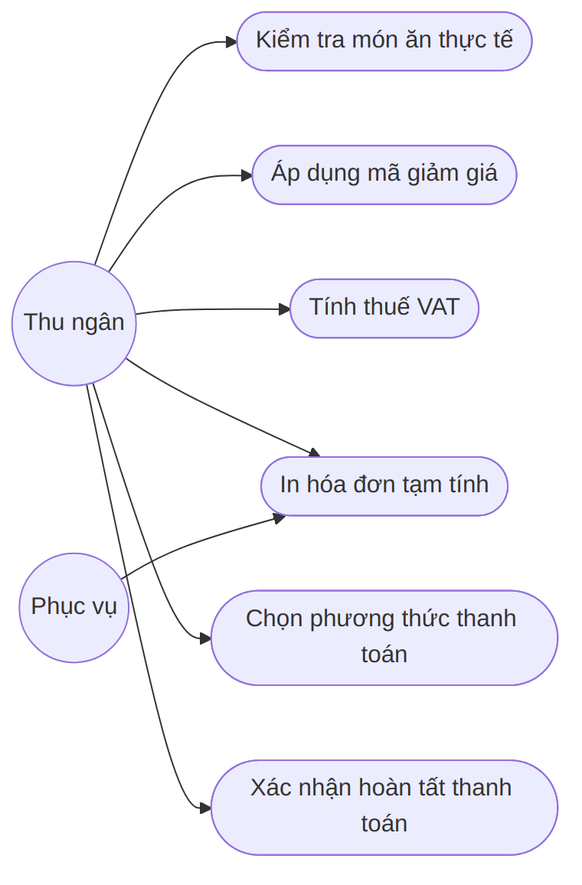
Sơ đồ phân rã Use Case UC-04

3.5.3 Sơ đồ luồng chi tiết (Sequence Diagram)
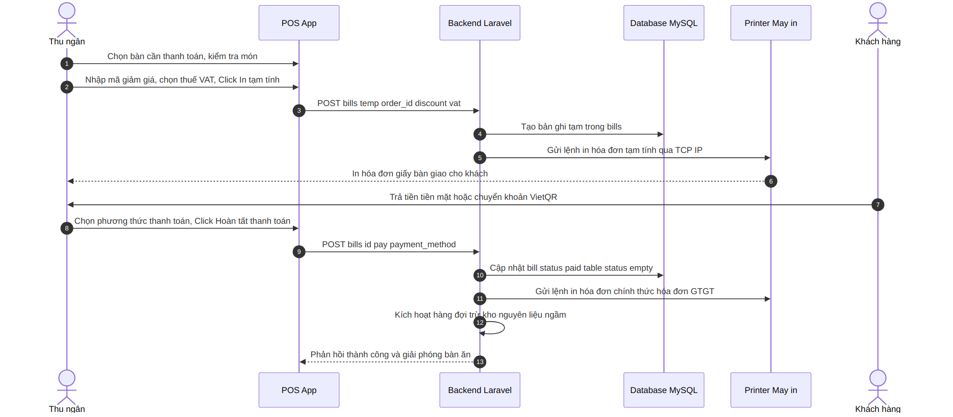
Sơ đồ tuần tự xử lý UC-04

3.5.4 Giao diện
Giao diện thanh toán POS tối ưu hóa cho thao tác nhanh, chia 3 cột:
- Cột 1: Sơ đồ bàn thu nhỏ để đổi bàn/chuyển bàn nhanh.
- Cột 2: Chi tiết hóa đơn hiển thị danh sách món ăn, số lượng, đơn giá, thành tiền.
- Cột 3: Khu vực tính toán tài chính gồm Tổng tiền món ăn, Ô nhập mã giảm giá, Thuế VAT, Khách phải trả, Ô nhập số tiền khách đưa (tự tính tiền thừa với tiền mặt), và các nút chọn nhanh phương thức thanh toán.
- Nút "HOÀN TẤT THANH TOÁN" kích thước lớn, màu cam nổi bật ở góc phải bên dưới.

3.5.5 Mô tả chi tiết dữ liệu
Tên tiếng Việt | Tên tiếng Anh | Loại | Bắt buộc? | Mô tả
Mã hóa đơn | bill_id | Integer | Có | Khóa chính của bảng hóa đơn
Tiền tạm tính | subtotal | Double | Có | Tổng tiền các món chưa trừ khuyến mãi
Tiền chiết khấu | discount_amount | Double | Có | Số tiền được giảm giá
Thuế VAT | vat_rate | Double | Có | Mức thuế áp dụng (ví dụ: 0.08 hoặc 0.10)
Tổng thanh toán | total_amount | Double | Có | Số tiền thực tế khách phải trả
Phương thức thanh toán | payment_method | Select | Có | Chọn: cash, banking, card

3.6 Đặc tả Use Case Quản lý kho nguyên liệu (UC-05)

3.6.1 Đặc tả Use Case
Use Case ID | UC-05
Tên chức năng | Quản lý kho nguyên vật liệu và tự động trừ kho
Mô tả | Thủ kho thực hiện nhập kho nguyên liệu đầu vào, kiểm kê kho định kỳ, và hệ thống tự động xuất kho trừ nguyên liệu dựa trên hóa đơn bán ra của nhà hàng.
Tác nhân | Thủ kho, Quản lý
Sự ưu tiên | Trung bình
Trigger | Nhà hàng nhập hàng mới từ nhà cung cấp hoặc thu ngân hoàn tất một hóa đơn bán hàng.
Điều kiện cần | Thông tin nguyên liệu và định lượng món ăn (recipe) đã được thiết lập trước trong CSDL.
Điều kiện sau | Số lượng tồn kho của nguyên vật liệu được cập nhật chính xác trong bảng ingredients.
Luồng cơ bản | - 1. Nhập kho nguyên vật liệu:  - a. Thủ kho truy cập phân hệ Kho, chọn "Nhập kho".  - b. Chọn nguyên vật liệu nhập kho, nhập số lượng, đơn giá nhập và nhà cung cấp.  - c. Bấm "Xác nhận nhập kho". Hệ thống cộng số lượng vào tồn kho hiện tại, ghi nhận lịch sử giao dịch kho.  - 2. Tự động xuất kho khi thanh toán:  - a. Thu ngân xác nhận hóa đơn thanh toán thành công (UC-04).  - b. Hệ thống quét qua các món ăn trong hóa đơn.  - c. Đối chiếu với bảng menu_recipes để lấy danh sách và khối lượng nguyên liệu cần dùng của từng món.  - d. Tự động trừ số lượng tồn kho tương ứng trong bảng ingredients.
Luồng thay thế | - Xuất kho hủy hàng hao hụt: Khi nguyên liệu bị hỏng hoặc hết hạn sử dụng, thủ kho chọn "Xuất hủy", chọn nguyên vật liệu, nhập số lượng hao hụt và lý do hủy hàng, hệ thống thực hiện trừ kho và ghi nhận chi phí hao hụt.
Luồng ngoại lệ | - Nguyên vật liệu xuống dưới mức cảnh báo tồn kho tối thiểu (reorder_level): Hệ thống tự động gửi cảnh báo màu đỏ trên màn hình Dashboard của Quản lý để lập kế hoạch nhập hàng mới.
Ràng buộc | Số lượng tồn kho của nguyên vật liệu sau khi xuất hủy hoặc tự động trừ kho không được phép nhỏ hơn 0.
Yêu cầu phi chức năng | Tiến trình tự động trừ kho nguyên vật liệu khi thanh toán phải chạy dưới nền (Background job) để tránh gây nghẽn tiến trình thanh toán của thu ngân.

3.6.2 Sơ đồ Use Case phân rã
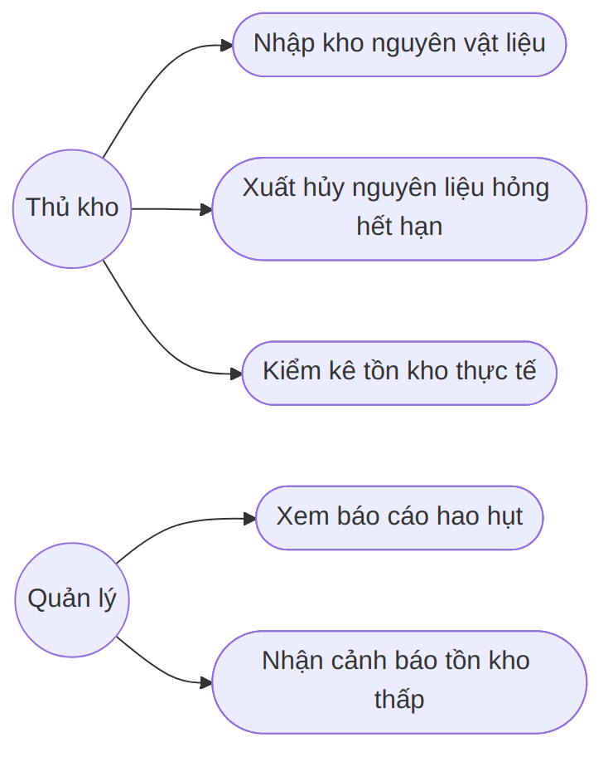
Sơ đồ phân rã Use Case UC-05

3.6.3 Sơ đồ luồng chi tiết (Sequence Diagram)
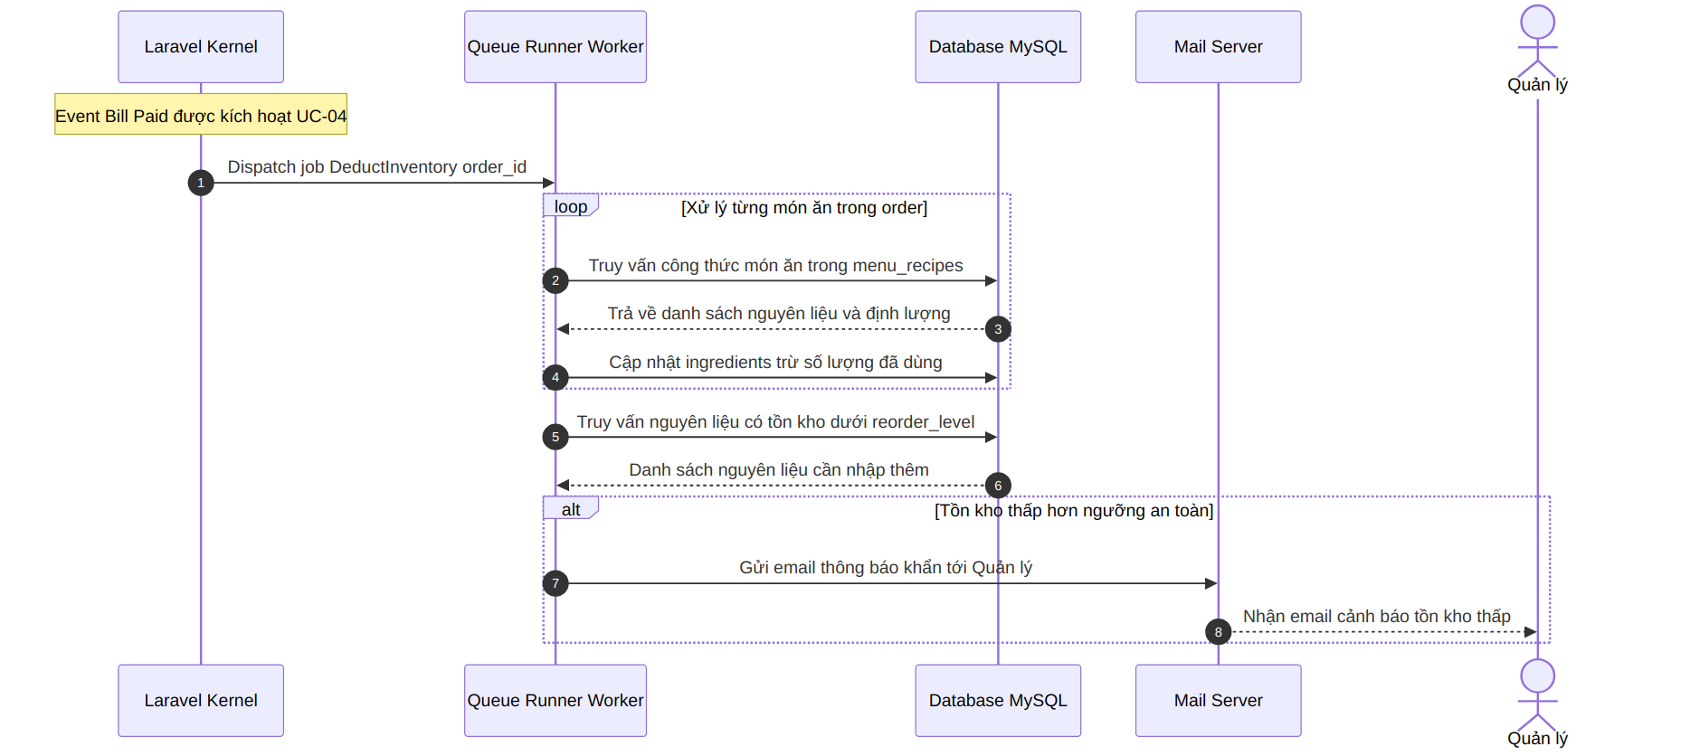
Sơ đồ tuần tự xử lý UC-05

3.6.4 Giao diện
Giao diện quản lý kho trên Web Admin:
- Bảng danh sách nguyên vật liệu gồm các cột: Mã nguyên liệu, Tên nguyên liệu, Đơn vị tính, Số lượng tồn kho hiện tại, Mức cảnh báo tối thiểu, Trạng thái (An toàn/Cần nhập hàng).
- Các dòng nguyên liệu có mức tồn kho dưới mức cảnh báo sẽ được tô nền đỏ nhạt để dễ nhận biết.
- Tích hợp biểu đồ thống kê xu hướng tiêu thụ nguyên vật liệu theo tuần.

3.6.5 Mô tả chi tiết dữ liệu
Tên tiếng Việt | Tên tiếng Anh | Loại | Bắt buộc? | Mô tả
Tên nguyên liệu | ingredient_name | Text | Có | Tên nguyên liệu (ví dụ: Thịt bò phi lê, Hành tây)
Số lượng tồn | quantity_in_stock | Double | Có | Số lượng thực tế còn trong kho
Đơn vị tính | unit | Text | Có | Đơn vị đo lường (kg, gram, lít, chai...)
Ngưỡng cảnh báo | reorder_level | Double | Có | Mức tồn kho tối thiểu cần nhập thêm hàng

3.7 Đặc tả Use Case Cấu hình thực đơn & giá (UC-06)
[Bổ sung tại phiên bản 1.1] Use Case UC-06 được tham chiếu trong sơ đồ Use Case tổng thể (mục 2.2) và Site Map (mục 2.6) nhưng chưa được đặc tả chi tiết ở bản 1.0. Nội dung dưới đây được bổ sung để hoàn thiện tài liệu.

3.7.1 Đặc tả Use Case
Use Case ID | UC-06
Tên chức năng | Cấu hình thực đơn & giá bán
Mô tả | Quản lý/Admin thiết lập danh mục món ăn, thêm/sửa/xóa món trong thực đơn, cài đặt giá bán, chương trình khuyến mãi và định lượng nguyên liệu chuẩn (recipe) cho từng món để làm cơ sở tự động trừ kho khi bán hàng.
Tác nhân | Quản lý nhà hàng, Admin hệ thống
Sự ưu tiên | Cao
Trigger | Nhà hàng cần thêm món mới, thay đổi giá bán, hoặc thiết lập chương trình khuyến mãi theo mùa.
Điều kiện cần | Người dùng có quyền quản trị thực đơn đã đăng nhập vào hệ thống Web Admin.
Điều kiện sau | Thực đơn được cập nhật và đồng bộ tức thời tới ứng dụng Phục vụ (Tablet App) và ứng dụng gọi món QR của khách hàng.
Luồng cơ bản | - 1. Quản lý truy cập phân hệ "Quản lý thực đơn", hệ thống hiển thị danh sách món theo danh mục.  - 2. Quản lý chọn "Thêm món mới", nhập tên món, danh mục, giá bán, mô tả, hình ảnh minh họa.  - 3. Quản lý thiết lập định lượng nguyên liệu chuẩn (recipe) cho món ăn bằng cách chọn nguyên liệu từ kho và nhập khối lượng sử dụng.  - 4. Hệ thống kiểm tra hợp lệ dữ liệu (giá > 0, tên món không trùng trong cùng danh mục).  - 5. Quản lý bấm "Lưu", hệ thống ghi nhận món ăn với trạng thái "available" và phát sự kiện đồng bộ realtime tới các thiết bị order.
Luồng thay thế | - Cập nhật giá hàng loạt theo chương trình khuyến mãi: Quản lý chọn nhiều món cùng lúc, áp dụng mức giảm giá phần trăm hoặc số tiền cố định, thiết lập thời gian hiệu lực bắt đầu/kết thúc khuyến mãi.  - Đánh dấu tạm hết món: Quản lý/Bếp trưởng chuyển trạng thái món sang "out_of_stock" khi nguyên liệu không đủ, không cần xóa món khỏi thực đơn.
Luồng ngoại lệ | - Tên món đã tồn tại trong cùng danh mục: hệ thống thông báo lỗi trùng tên và từ chối lưu.  - Xóa món ăn đang tồn tại trong đơn hàng chưa thanh toán: hệ thống từ chối xóa và chỉ cho phép chuyển trạng thái sang ngừng bán.
Ràng buộc | Giá bán và chương trình khuyến mãi chỉ có hiệu lực áp dụng đối với các đơn hàng tạo mới sau thời điểm cập nhật, không hồi tố cho hóa đơn đã lập trước đó.
Yêu cầu phi chức năng | Thay đổi thực đơn (giá, tình trạng còn/hết món) phải đồng bộ realtime tới toàn bộ thiết bị order trong vòng dưới 3 giây.

3.7.2 Sơ đồ Use Case phân rã
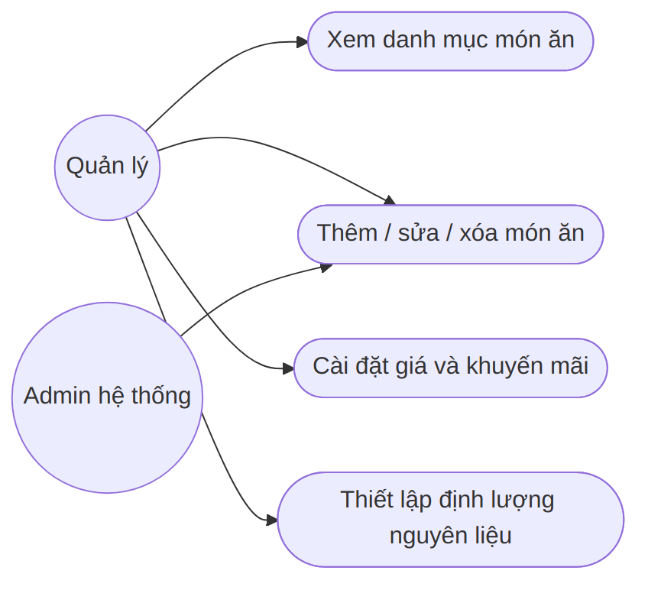
Sơ đồ phân rã Use Case UC-06

3.7.3 Sơ đồ luồng chi tiết (Sequence Diagram)
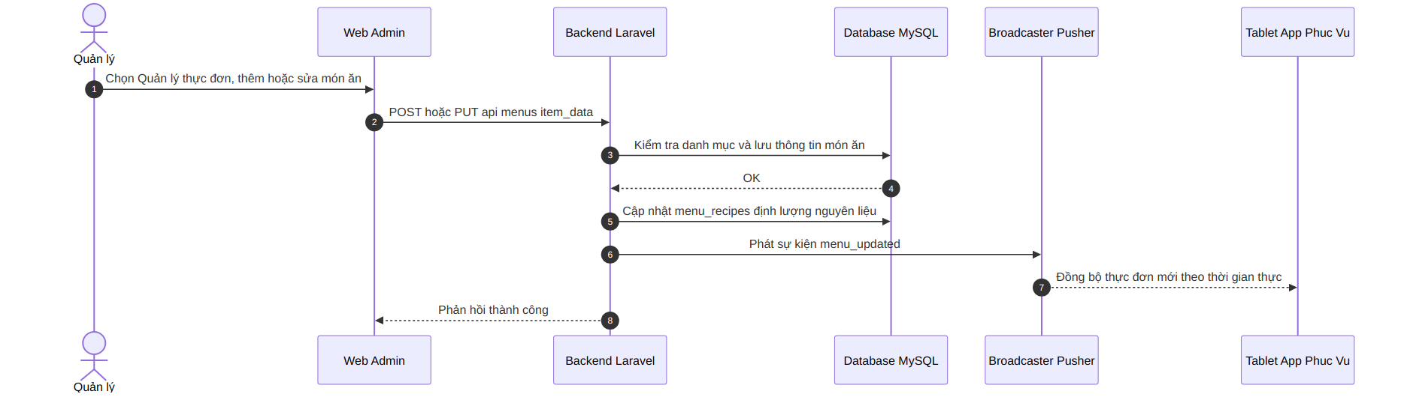
Sơ đồ tuần tự xử lý UC-06

3.7.4 Giao diện
Giao diện Quản lý thực đơn trên Web Admin dạng bảng/lưới, mỗi món hiển thị ảnh, tên, danh mục, giá và trạng thái.
- Form thêm/sửa món gồm các trường: Tên món, Danh mục, Giá bán, Mô tả, Hình ảnh, Trạng thái, và bảng con "Định lượng nguyên liệu" cho phép thêm nhiều dòng nguyên liệu + khối lượng.
- Màn hình riêng "Khuyến mãi" cho phép chọn nhiều món, mức giảm và thời gian hiệu lực.

3.7.5 Mô tả chi tiết dữ liệu
Tên tiếng Việt | Tên tiếng Anh | Loại | Bắt buộc? | Mô tả
Tên món ăn | item_name | Text | Có | Tên món hiển thị trên thực đơn
Danh mục | category_id | Select | Có | Khóa ngoại liên kết bảng categories
Giá bán | price | Double | Có | Đơn giá bán của món, đơn vị VNĐ
Trạng thái | status | Select | Có | Chọn: available, out_of_stock
Định lượng nguyên liệu | quantity_required | Double | Có | Khối lượng nguyên liệu chuẩn cho 1 phần ăn (bảng menu_recipes)

3.8 Đặc tả Use Case Xem báo cáo doanh thu (UC-07)
[Bổ sung tại phiên bản 1.1] Use Case UC-07 được tham chiếu trong sơ đồ Use Case tổng thể (mục 2.2) và Site Map (mục 2.6) nhưng chưa được đặc tả chi tiết ở bản 1.0. Nội dung dưới đây được bổ sung để hoàn thiện tài liệu.

3.8.1 Đặc tả Use Case
Use Case ID | UC-07
Tên chức năng | Xem báo cáo doanh thu
Mô tả | Quản lý/Admin xem báo cáo tổng hợp doanh thu, món ăn bán chạy và tình hình kinh doanh theo khoảng thời gian tùy chọn để phục vụ ra quyết định điều hành nhà hàng.
Tác nhân | Quản lý nhà hàng, Admin hệ thống
Sự ưu tiên | Trung bình
Trigger | Quản lý/Admin cần xem tình hình kinh doanh định kỳ (cuối ca, cuối ngày, cuối tháng) hoặc đột xuất.
Điều kiện cần | Đã phát sinh ít nhất một hóa đơn ở trạng thái "paid" trong hệ thống.
Điều kiện sau | Báo cáo doanh thu được hiển thị trên màn hình hoặc xuất ra tệp Excel/PDF theo khoảng thời gian đã chọn.
Luồng cơ bản | - 1. Quản lý truy cập phân hệ "Báo cáo", chọn khoảng thời gian cần xem (Hôm nay/Tuần/Tháng/Tùy chọn).  - 2. Hệ thống truy vấn tổng hợp dữ liệu từ bảng bills và order_details trong khoảng thời gian đã chọn.  - 3. Hệ thống hiển thị: tổng doanh thu, số hóa đơn, giá trị trung bình mỗi hóa đơn, biểu đồ doanh thu theo ngày, và bảng Top món ăn bán chạy.  - 4. Quản lý có thể lọc thêm theo nhân viên thu ngân/phục vụ hoặc theo danh mục món ăn.  - 5. Quản lý bấm "Xuất báo cáo" để tải về tệp Excel hoặc PDF.
Luồng thay thế | - Xem báo cáo hao hụt kho kèm theo: Quản lý chọn tab "Báo cáo kho" để đối chiếu chi phí nguyên liệu tiêu thụ thực tế với doanh thu trong cùng kỳ.
Luồng ngoại lệ | - Không có dữ liệu hóa đơn trong khoảng thời gian đã chọn: hệ thống hiển thị thông báo "Không có dữ liệu trong khoảng thời gian này".
Ràng buộc | Báo cáo chỉ tính trên các hóa đơn ở trạng thái "paid", không tính hóa đơn ở trạng thái "cancelled" hoặc "unpaid".
Yêu cầu phi chức năng | Thời gian tổng hợp báo cáo cho khoảng thời gian 1 tháng dữ liệu không quá 5 giây; hỗ trợ xuất file cho tối đa 12 tháng dữ liệu liên tục.

3.8.2 Sơ đồ Use Case phân rã
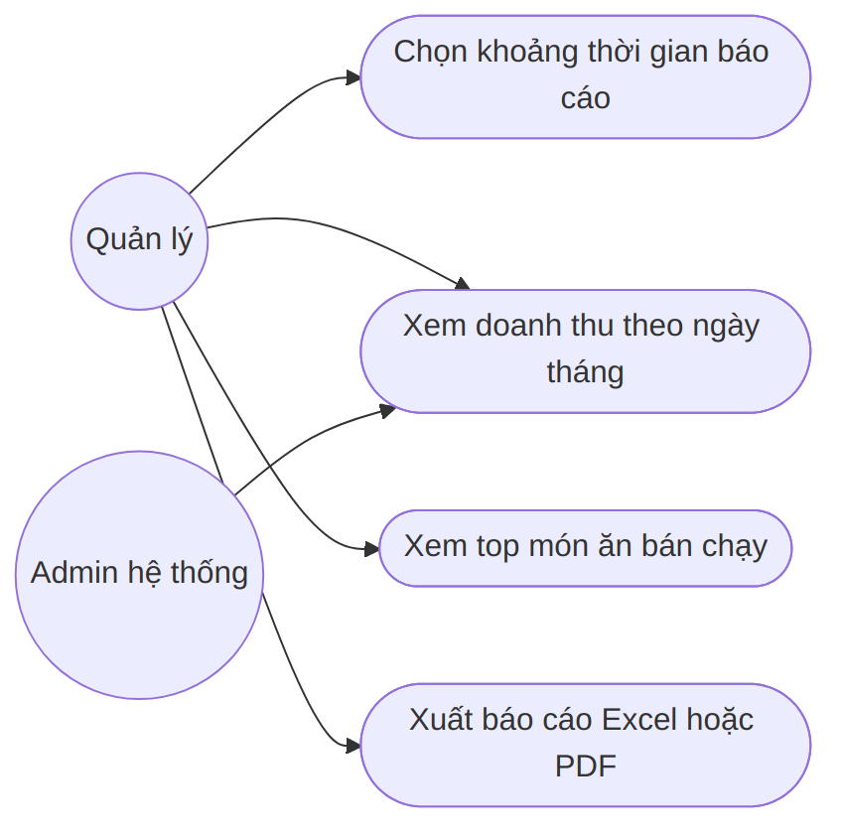
Sơ đồ phân rã Use Case UC-07

3.8.3 Sơ đồ luồng chi tiết (Sequence Diagram)
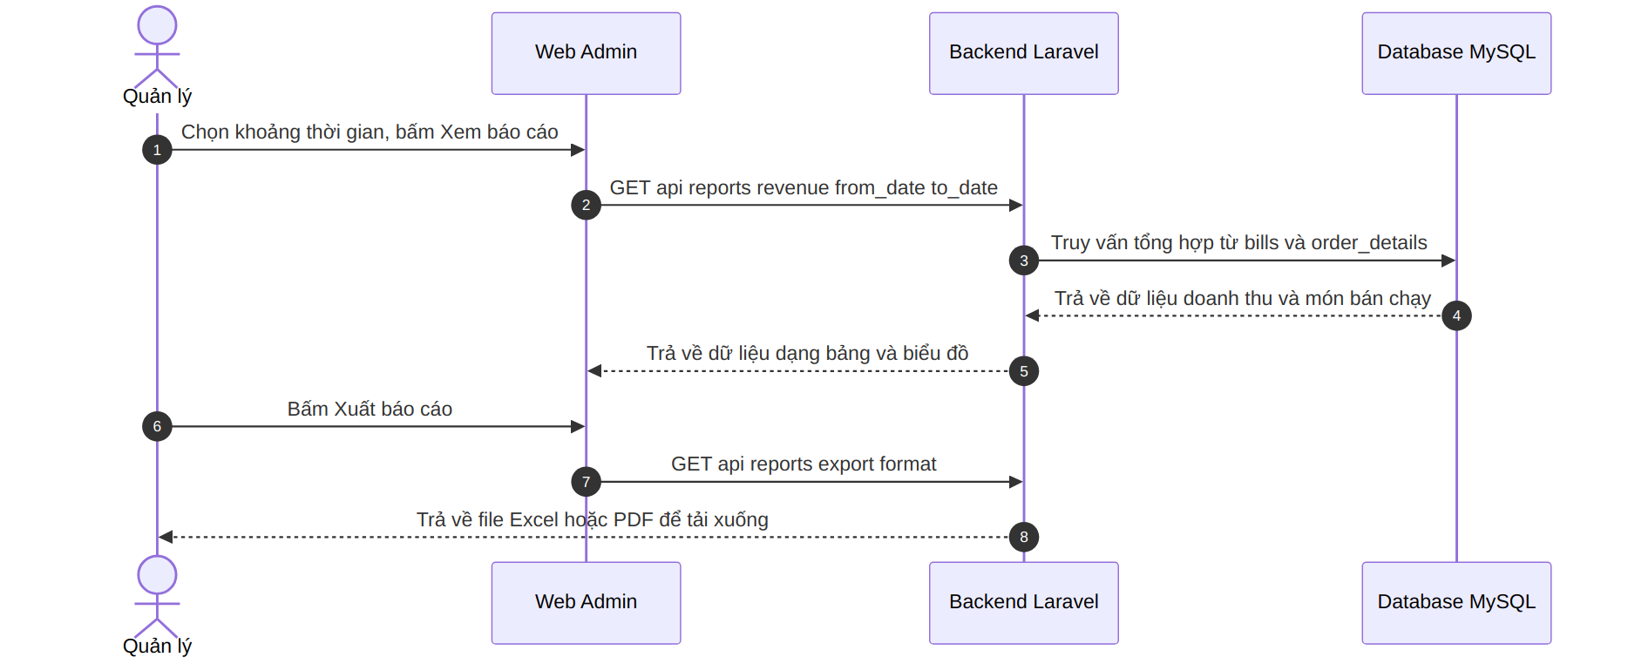
Sơ đồ tuần tự xử lý UC-07

3.8.4 Giao diện
Màn hình Báo cáo doanh thu gồm: bộ lọc khoảng thời gian, các thẻ chỉ số tổng quan (Tổng doanh thu, Số hóa đơn, Giá trị TB/hóa đơn), biểu đồ cột/đường doanh thu theo ngày, bảng Top món ăn bán chạy và nút Xuất báo cáo.

3.8.5 Mô tả chi tiết dữ liệu
Tên tiếng Việt | Tên tiếng Anh | Loại | Bắt buộc? | Mô tả
Khoảng thời gian | date_range | Date Range | Có | Khoảng thời gian cần xem báo cáo
Tổng doanh thu | total_revenue | Double | Có | Tổng doanh thu trong khoảng thời gian đã chọn
Số hóa đơn | invoice_count | Integer | Có | Tổng số hóa đơn ở trạng thái paid
Món bán chạy | top_item | Text | Có | Danh sách món có số lượng bán cao nhất

PHẦN 4: CÁC COMPONENT, THÔNG BÁO, CẢNH BÁO
Hệ thống Quản lý nhà hàng thông minh quy định các thông điệp cảnh báo hiển thị trên màn hình POS và KDS theo các tiêu chuẩn giao diện như sau:
ⓘ THÔNG TIN HỆ THỐNG (Information Toast)
Sử dụng màu xanh dương hiển thị thông tin tiến trình chạy ngầm. Ví dụ: "Hệ thống đang đồng bộ dữ liệu sơ đồ bàn ăn..." hoặc "Yêu cầu thanh toán của Bàn 105 đã được chuyển tới quầy thu ngân."

✓ THÔNG BÁO THÀNH CÔNG (Success Toast)
Sử dụng màu xanh lá cây khi các thao tác nghiệp vụ hoàn tất tốt đẹp. Ví dụ: "Thanh toán thành công hóa đơn Bàn 204. Hóa đơn số #HD8902." hoặc "Nhập kho thành công 50kg nguyên liệu Thịt bò phi lê."

⚠ CẢNH BÁO NGHIỆP VỤ (Warning Notification)
Sử dụng màu vàng/cam để lưu ý nhân viên phục vụ và bếp về các tình huống phát sinh cần kiểm tra. Ví dụ: "Món Lẩu Thái Bàn 102 đã chờ quá 20 phút chưa được chế biến!" hoặc "Nguyên liệu: Sữa tươi không đường đang dưới mức tồn kho tối thiểu (Tồn: 2 lít)."

✕ CẢNH BÁO LỖI NGHIÊM TRỌNG / TỪ CHỐI THAO TÁC (Danger Dialog)
Sử dụng màu đỏ để thông báo lỗi hệ thống hoặc các hành vi bị từ chối do không đủ quyền hạn. Ví dụ: "Lỗi kết nối máy in hóa đơn PRN-01. Vui lòng kiểm tra lại dây cáp mạng!" hoặc "Hành động yêu cầu quyền quản lý. Bạn không có quyền xóa món ăn đã gửi bếp."

PHẦN 5: LINK ISSUE
Các nhiệm vụ triển khai hệ thống quản lý nhà hàng thông minh được theo dõi và giám sát thông qua hệ thống quản lý công việc Jira với các đầu việc chính dưới đây:
RMS-101: Thiết kế cơ sở dữ liệu quan hệ MySQL cho toàn bộ các thực thể nhà hàng và viết mã nguồn migrations trong Laravel Backend.
RMS-102: Xây dựng giao diện Sơ đồ bàn ăn tương tác thời gian thực sử dụng Next.js kết hợp Pusher WebSocket để đồng bộ trạng thái.
RMS-103: Phát triển ứng dụng POS thu ngân tích hợp cổng thanh toán ngân hàng chuyển khoản nhanh qua mã QR động (VietQR).
RMS-104: Triển khai màn hình hiển thị nhà bếp KDS điều phối chế biến món ăn và hệ thống âm thanh thông báo.
RMS-105: Viết Module tự động trừ tồn kho nguyên liệu chạy ngầm trong Laravel Queues sau khi thanh toán hóa đơn thành công.
RMS-106: Xây dựng phân hệ Cấu hình thực đơn & giá (UC-06): quản lý danh mục, giá bán, khuyến mãi và định lượng nguyên liệu.
RMS-107: Xây dựng phân hệ Báo cáo doanh thu (UC-07): tổng hợp doanh thu, top món bán chạy và xuất báo cáo Excel/PDF.

